Руководство пользователя. Интеграция с ЛК "Мое здоровье" (Прикрепление онлайн)

БЦ Медицина

Exported on 28.06.2022

Table of Contents

1 Перечень терминов и сокращений 3

2 Введение 4

3 Просмотр списка поступивших заявлений. Интеграция с ЛК "Мое здоровье" (Прикрепление онлайн) 5

4 Прикрепление гражданина к МО. Интеграция с ЛК "Мое здоровье" (Прикрепление онлайн) 7

5 Отказ гражданину в прикреплении к МО. Интеграция с ЛК "Мое здоровье" (Прикрепление онлайн) 9

6 Открепление пациента. Интеграция с ЛК "Мое здоровье" (Прикрепление онлайн) 10

7 Просмотр аналитической отчетности  по прикрепленному населению. Интеграция с ЛК "Мое здоровье" (Прикрепление онлайн) 12

# Перечень терминов и сокращений

Термины и сокращения

|  |  |
| --- | --- |
| **Термин, сокращение** | **Определение** |
| ГИС ОМС | Государственная информационная система в сфере здравоохранения субъекта Российской Федерации |
| ИП ООГУЗ | Интеграционная подсистема обеспечения оказания государственных услуг в сфере здравоохранения ЕГИСЗ |
| ИПС | Интеграционная подсистема |
| МИС | Медицинская информационная система |
| МО | Медицинская организация |

# Введение

Настоящий документ описывает информационное взаимодействие Медицинской информационной системы (далее – МИС) и Интеграционной подсистемой обеспечения оказания государственных услуг в сфере здравоохранения ЕГИСЗ (ИП ООГУЗ) для обеспечения функционирования сервиса "Прикрепление онлайн".

# Просмотр списка поступивших заявлений. Интеграция с ЛК "Мое здоровье" (Прикрепление онлайн)

Чтобы просмотреть список заявлений о прикреплении, поступивших в МО, выберите пункт главного меню "Рабочие места" → "Согласование заявлений на прикрепление".

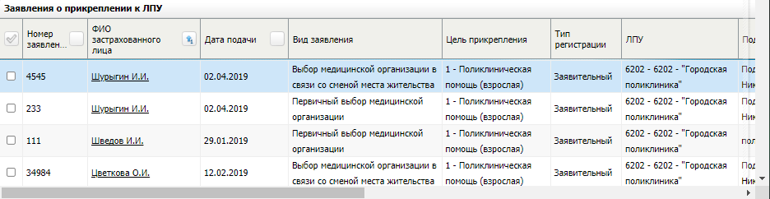

Figure 1 Список поступивших заявлений о прикреплении к МО

По каждому заявлению отображается следующая информация:

* номер заявления;
* ФИО застрахованного лица;
* дата подачи;
* вид заявления;
* цель прикрепления;
* тип регистрации;
* МО;
* структурное подразделение МО;
* участок;
* статус.

Чтобы отфильтровать список поступивших заявлений, выполните следующие действия:

* нажмите на кнопку "Показать фильтр" для раскрытия панели фильтрации списка заявлений;

Раскрытие панели фильтрации

Figure 2 Раскрытие панели фильтрации

* произведите фильтрацию списка заявлений по любому из параметров.

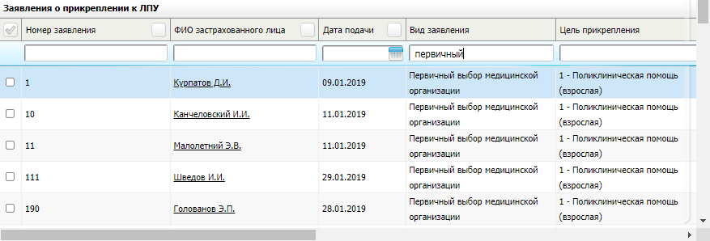

Figure 3 Фильтрация списка поступивших заявлений

Чтобы распечатать журнал поступивших заявлений, нажмите на кнопку _scroll_external/attachments/image2021-11-15_15-31-59-2bae27be7b28ba0ef866ff286e16d609d86cb2e9aa36a6a655d055a617782083.png на панели инструментов. Откроется окно предварительного просмотра, в котором нажмите на кнопку "Печать".

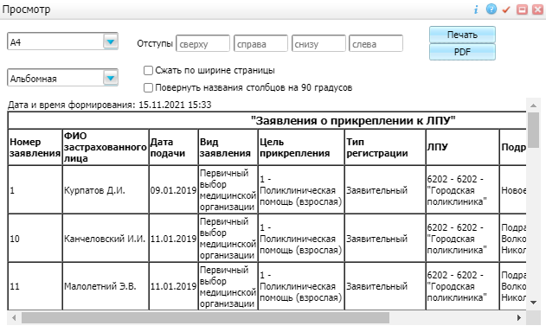

Figure 4 Окно предварительного просмотра

Чтобы сохранить данные журнала в файл формата PDF, в окне предварительного просмотра нажмите на кнопку "PDF".

# Прикрепление гражданина к МО. Интеграция с ЛК "Мое здоровье" (Прикрепление онлайн)

Чтобы прикрепить гражданина к МО по заявлению, полученному от ИПС ЕГИСЗ, выполните следующие действия:

* выберите пункт главного меню "Рабочие места" → "Согласование заявлений на прикрепление". Откроется журнал поступивших заявлений о прикреплении к МО;

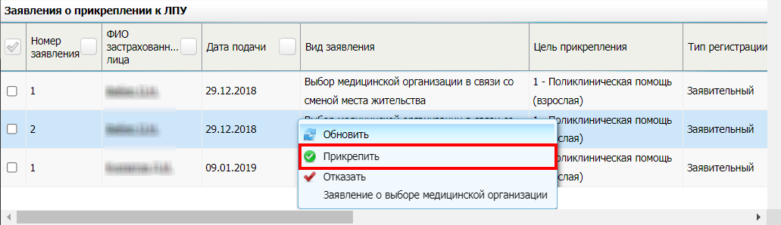

Figure 5 Журнал поступивших заявлений о прикреплении к МО

* выберите в списке поступившее заявление гражданина о прикреплении к МО в статусе "На рассмотрении";
* воспользуйтесь пунктом контекстного меню "Прикрепить". Откроется окно прикрепления пациента к МО;

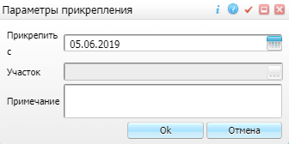

Figure 6 Окно прикрепления пациента к МО

* укажите параметры прикрепления пациента к МО в открывшемся окне;

Описание полей

|  |  |  |
| --- | --- | --- |
| **Наименование поля** | **Обязательность** | **Пояснение** |
| Прикрепить с | _scroll_external/icons/check-b5c7e50d3ba3c10d4c5f60773f43a45f5789a3129bb75fee88570bbc1aa4d381.svg | Дата прикрепления пациента к МО.  Выбирается из календаря с помощью кнопки _scroll_external/attachments/image2020-10-13_10-8-0-8aeb927ef0ce0953a2b84325ffdf660478540955a85e23e46667c017a56735a2.png |
| Участок | _scroll_external/icons/check-b5c7e50d3ba3c10d4c5f60773f43a45f5789a3129bb75fee88570bbc1aa4d381.svg | Участок, к которому прикрепляется пациент.  Поле заполняется автоматически на основании цели прикрепления и данных пациента |
| Примечание |  | Дополнительная информация, указываемая при необходимости.  Вводится с клавиатуры |

Table 1 Описание полей в окне прикрепления пациента

* нажмите на кнопку "Ок". Заявлению присвоится статус "Пациент прикреплен".

# Отказ гражданину в прикреплении к МО. Интеграция с ЛК "Мое здоровье" (Прикрепление онлайн)

Чтобы отказать гражданину в прикреплении к МО, выполните следующие действия:

* выберите пункт главного меню "Рабочие места" → "Согласование заявлений на прикрепление". Откроется журнал поступивших заявлений о прикреплении к МО;

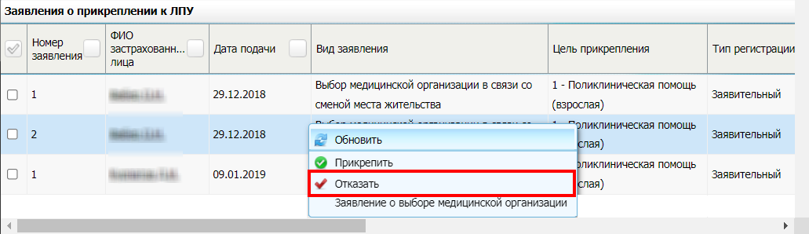

Figure 7 Журнал поступивших заявлений о прикреплении к МО

* выберите в списке поступившее заявление гражданина о прикреплении к МО в статусе "На рассмотрении";
* воспользуйтесь пунктом контекстного меню "Отказать". Откроется окно отказа в прикреплении пациента к МО;

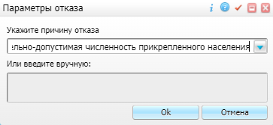

Figure 8 Окно отказа в прикреплении пациента к МО

* укажите причину отказа в прикреплении к МО, выбрав значение из выпадающего списка или введя вручную;
* нажмите на кнопку "Ок". Заявлению присвоится статус "Отказано в прикреплении".

# Открепление пациента. Интеграция с ЛК "Мое здоровье" (Прикрепление онлайн)

После того как выполнено прикрепление гражданина в целевой МО по заявлению с ЕПГУ, МИС целевой МО передаёт уведомление об этом в ИПС ЕГИСЗ. А ИПС ЕГИСЗ, в свою очередь, направляет запрос об откреплении гражданина в МИС прежней МО.

В МИС прежней МО открепление гражданина выполняется автоматически, путем проставления даты окончания прикрепления в карте пациента.

Чтобы просмотреть дату открепления пациента, выполните следующие действия:

* выберите пункт главного меню "Регистратура" → "Поиск пациентов". Откроется форма поиска пациентов;

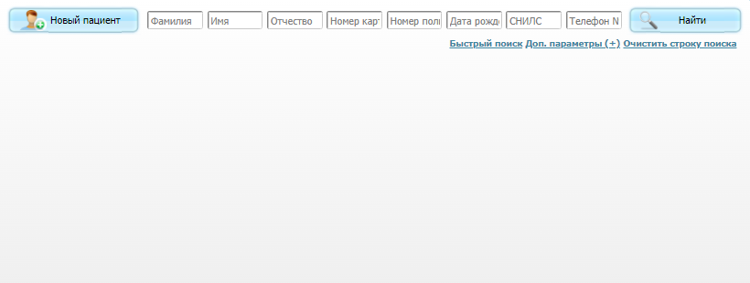

Figure 9 Форма поиска пациентов

* найдите пациента, заполнив поля поиска в верхней части формы и нажав на кнопку "Найти". Пациенты, удовлетворяющие заданным параметрам поиска, отображаются в списке ниже;

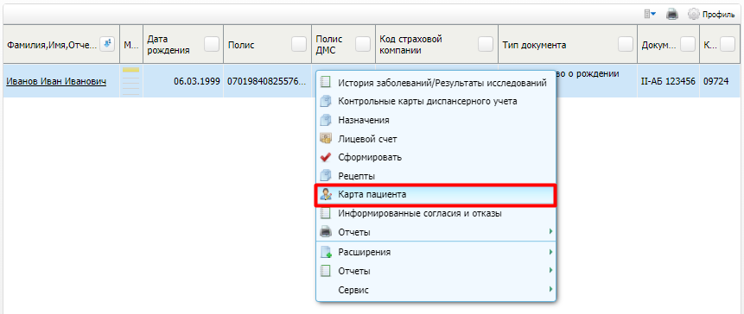

Figure 10 Список найденных пациентов

* выберите в списке найденного пациента и воспользуйтесь пунктом контекстного меню "Карта пациента". Откроется персональная медицинская карта выбранного пациента;

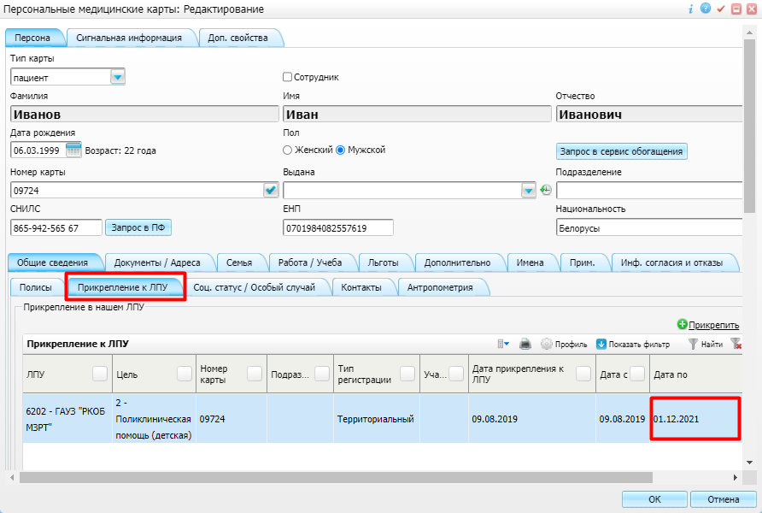

Figure 11 Персональная медицинская карта пациента

* в карте пациента перейдите на вкладку "Персона" → "Общие сведения" → "Прикрепление к ЛПУ" и проверьте заполнение даты открепления пациента от МО в столбце "Дата по".

# Просмотр аналитической отчетности  по прикрепленному населению. Интеграция с ЛК "Мое здоровье" (Прикрепление онлайн)

Чтобы сформировать аналитический отчет по прикрепленному населению, выполните следующие действия:

* выберите пункт главного меню "Отчеты" → "Отчеты по прикрепленному населению" → "Аналитика по прикрепленному населению". Откроется форма для формирования аналитического отчета по прикрепленному населению;

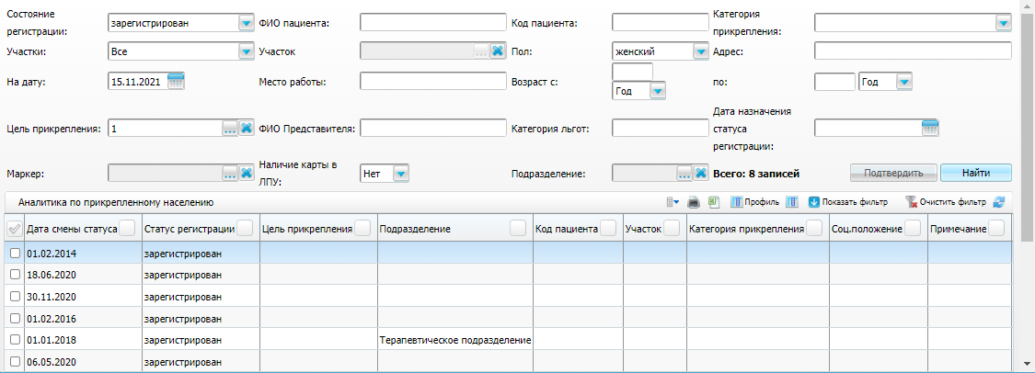

Figure 12 Аналитический отчет по прикрепленному населению

* задайте параметры формирования аналитического отчета;

Описание параметров

|  |  |
| --- | --- |
| **Наименование параметра** | **Пояснение** |
| Состояние регистрации | Выбирается требуемое значение из выпадающего списка |
| ФИО пациента | ФИО пациента, указанные целиком или частично.  Вводится с клавиатуры |
| Код пациента | Код пациента в МИС МО, указанный целиком или частично.  Вводится с клавиатуры |
| Категория прикрепления | Выбирается требуемое значение из выпадающего списка |
| Участки | Выбирается значение из выпадающего списка:   * "Все" – отбираются все пациенты, без учёта участка их прикрепления; * "Выбранные" – отбираются только пациенты, прикрепленные к указанным в поле "Участок" участкам; * "Отсутствует" – отбираются только пациенты, у которых отсутствует участок прикрепления |
| * Участок | * Участок прикрепления пациентов. * Выбирается из справочника с помощью кнопки * три точки.jpg * Figure 13 три точки.jpg   . В открывшемся справочнике необходимо установить флажок рядом с подходящим значением и нажать на кнопку "Оk".  Поле становится доступным для заполнения только в том случае, если в поле "Участки" указано значение "Выбранные" |
| Пол | Пол пациента.  Выбирается требуемое значение из выпадающего списка |
| Адрес | Адрес проживания пациента, указанный целиком или частично.  Вводится с клавиатуры |
| На дату | Указывается дата, на которую требуется сформировать отчет по прикрепленному к МО населению.  Выбирается из календаря с помощью кнопки  image2020-10-13_10-8-0.png  Figure 14 image2020-10-13\_10-8-0.png |
| Место работы | Место работы пациента, указанное целиком или частично.  Вводится с клавиатуры |
| Возраст с-по | Возраст пациента |
| Цель прикрепления | Цель прикрепления пациента.  Выбирается из справочника с помощью кнопки  три точки.jpg  Figure 15 три точки.jpg  . В открывшемся справочнике необходимо установить флажок рядом с подходящим значением и нажать на кнопку "Оk" |
| ФИО представителя | ФИО представителя пациента, указанные целиком или частично.  Вводится с клавиатуры |
| Категория льгот | Категория льгот пациента, указанная целиком или частично.  Вводится с клавиатуры |
| Дата назначения статуса регистрации | Указывается дата назначения статуса регистрации пациента  Выбирается из календаря с помощью кнопки  image2020-10-13_10-8-0.png  Figure 16 image2020-10-13\_10-8-0.png |
| Маркер | Дополнительный признак отбора пациентов.  Выбирается из справочника с помощью кнопки  три точки.jpg  Figure 17 три точки.jpg  . В открывшемся справочнике необходимо установить флажок рядом с подходящим значением и нажать на кнопку "Оk". |
| Наличие карты в ЛПУ | Признак наличия медицинской карты пациента в МИС МО.  Выбирается значение из выпадающего списка:   * "Нет" – отбираются только пациенты, у которых не заведены карты в МО; * "Да" – отбираются только пациенты, у которых заведены карты в МО; * "Все" – отбираются все пациенты, независимо от наличия карты в МО |
| * Подразделение | * Структурно подразделение МО, за которым закреплен пациент. * Выбирается из справочника с помощью кнопки * три точки.jpg * Figure 18 три точки.jpg   . В открывшемся справочнике необходимо установить флажок рядом с подходящим значением и нажать на кнопку "Оk" |

Table 2 Описание параметров формирования аналитического отчета

* нажмите на кнопку "Найти". Сформируется список пациентов согласно заданным параметрам.

Чтобы распечатать сформированный аналитический отчет, нажмите на кнопку _scroll_external/attachments/image2021-11-15_15-31-59-3e61bf1d69257f500aff219f227a866fbe1106d8b6cc0625291b04fd4a91f5c7.png на панели инструментов. Откроется окно предварительного просмотра, в котором нажмите на кнопку "Печать".

Чтобы сохранить данные журнала в файл формата PDF, в окне предварительного просмотра нажмите на кнопку "PDF".